Брелок для ключів «Тризуб»
(виготовлення в техніці бісерного ткацтва)
(Розробник: Павліченко Н.І., керівник гуртка «Бісероплетіння»)
Для виготовлення виробу знадобляться: цупка нитка для бісеру, верстат для плетіння, схема виробу, бісер жовтого та синього кольорів, ножиці, плоскогубці (фото 1).
Підготовити нитку: нарізати 14 ниток довжиною 50 см (на одну більше, ніж кількість бісеру в одному рядку). Це – «основні нитки», тобто нитки основи виробу (фото 2). Втягнути нитку в голку і з правого боку прив’язати її до першої основної нитки на верстаті. Це – «робоча нитка», тобто цією ниткою забезпечується робочий процес (фото 3).
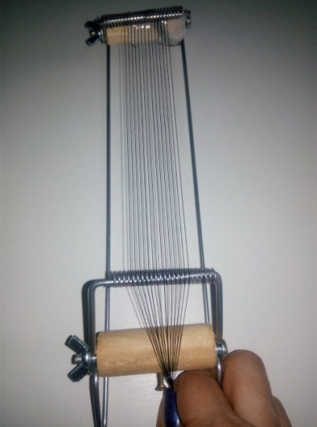
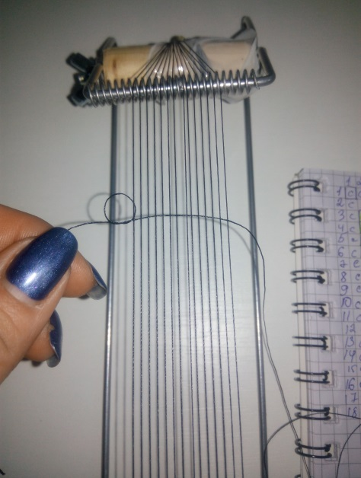
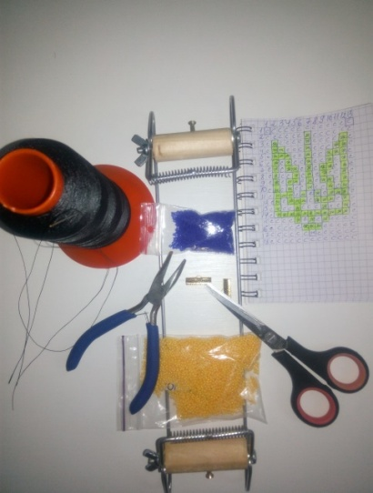

Фото 2
Фото 3
Фото 1

Нанизати бісеринки на голку. Голку з робочою ниткою протягнути під основними нитками, закріпленими на верстаті. Зробити так, щоб кожна бісеринка була між основними нитками. Повернути голку назад над основними нитками, протягуючи через кожну бісеринку і знову затягнути (фото 4-7).
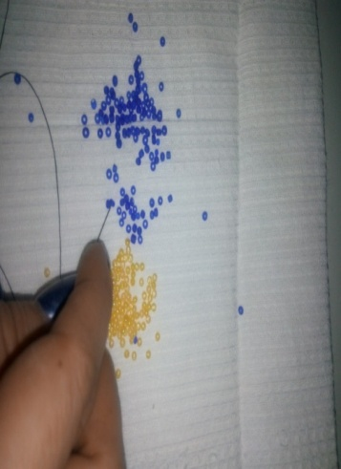
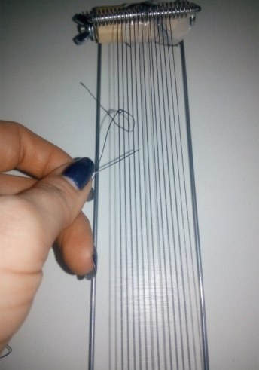
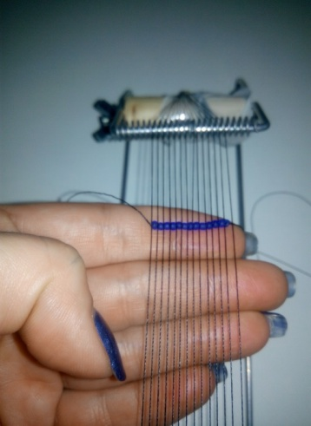
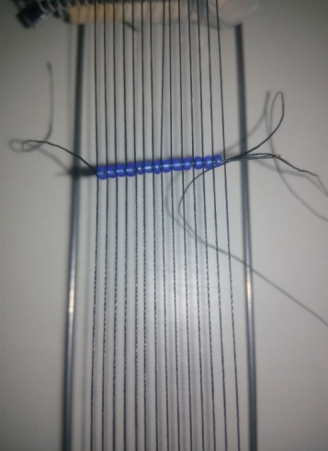
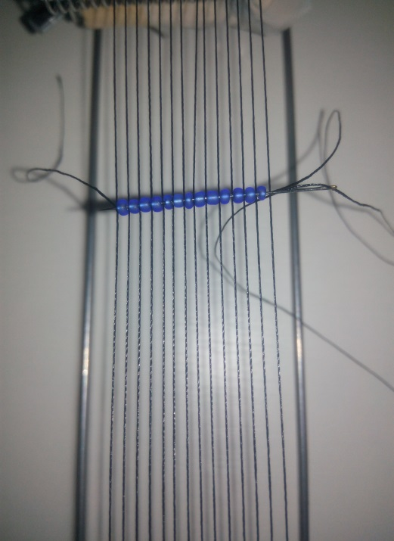
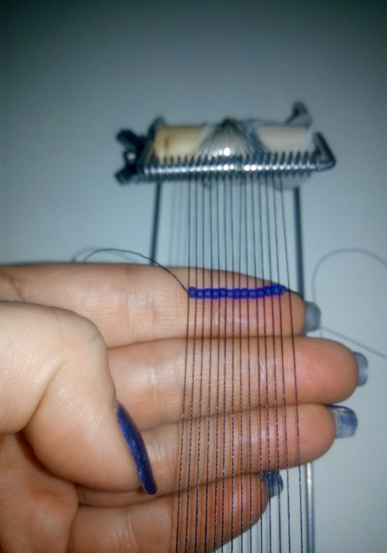

Фото 7
Фото 6
Фото 5
Фото 4
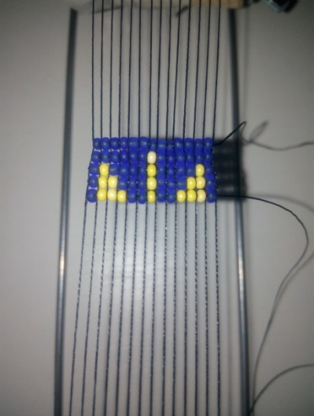
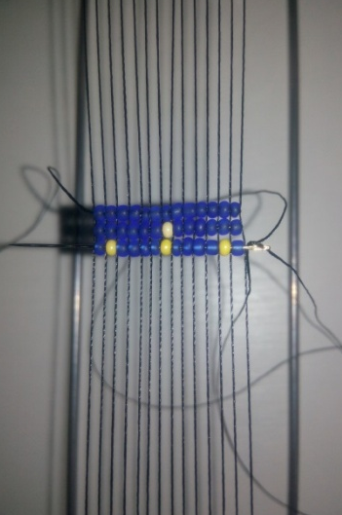
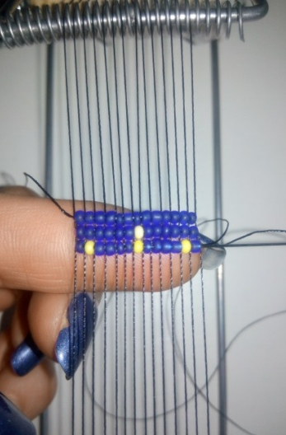
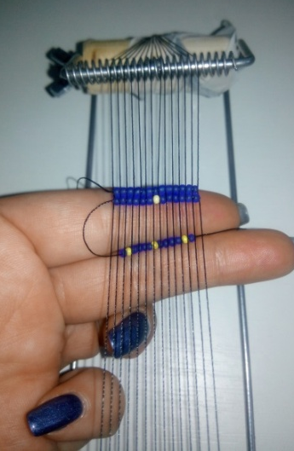
У такому порядку повторити виконання кожного наступного рядка. Бісер обох кольорів нанизувати на голку згідно зі схемою. Головне: протягувати голку в кожну бісеринку над кожною основною ниткою (фото 8-11).

Фото 11
Фото 10
Фото 9
Фото 8

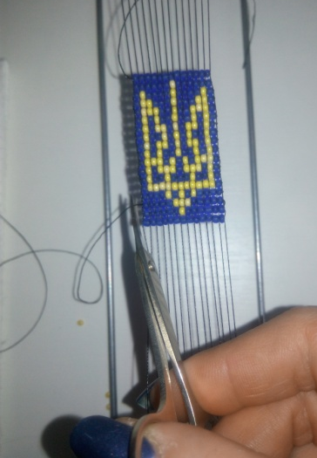
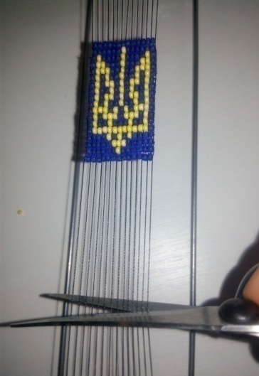
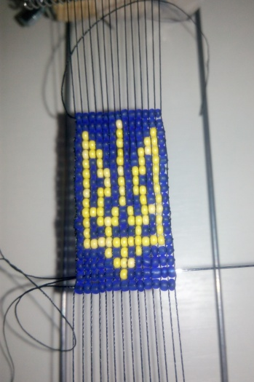
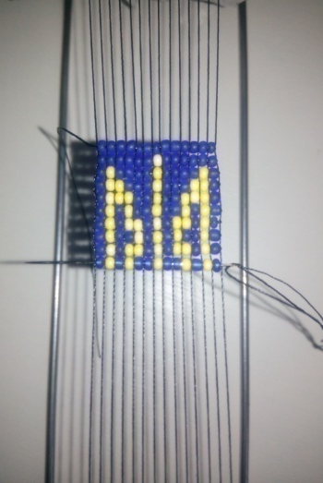
Коли сплетено останній рядок, робочу нитку сховати. Для цього за допомогою голки протягнути її через передостанній рядок, а потім – через вищий. Зробити петлю, щоб робоча нитка не розпліталася. Обрізати робочу нитку. Обрізати основні нитки і зняти виріб зі станка. Зав’язати робочі нитки (по декілька на вузол). Відрізати їх, припалити краї (фото 12-15).

Фото 15
Фото 14
Фото 13
Фото 12

Плоскогубцями з обох боків виробу зафіксувати декоративні заглушки так, щоб перші рядки виробу затиснути їх крилами. Прикріпити ключ (фото 16-19).
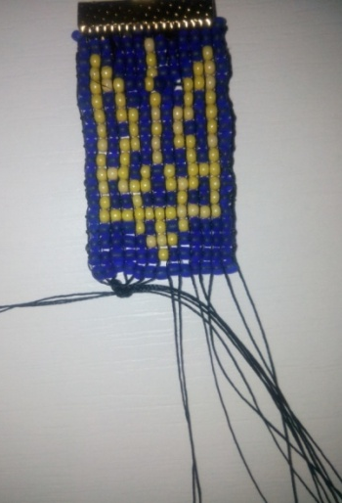
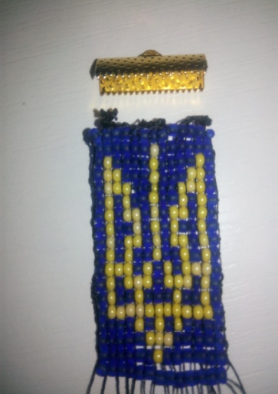
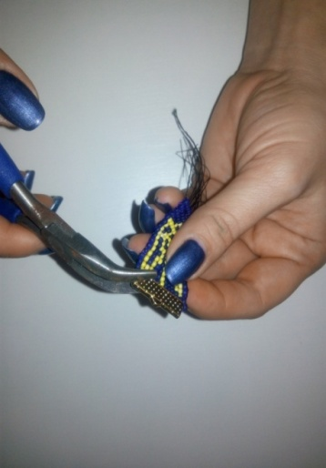
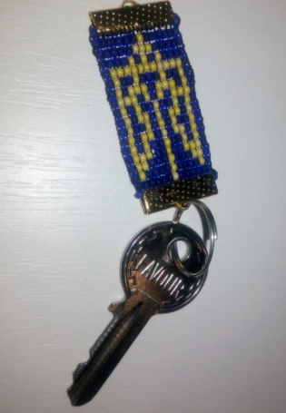

Фото 19
Фото 18
Фото 17
Фото 16

